Моссвет взял на обслуживание более 200 бесхозных опор освещения в Щербинке
08.04.2025
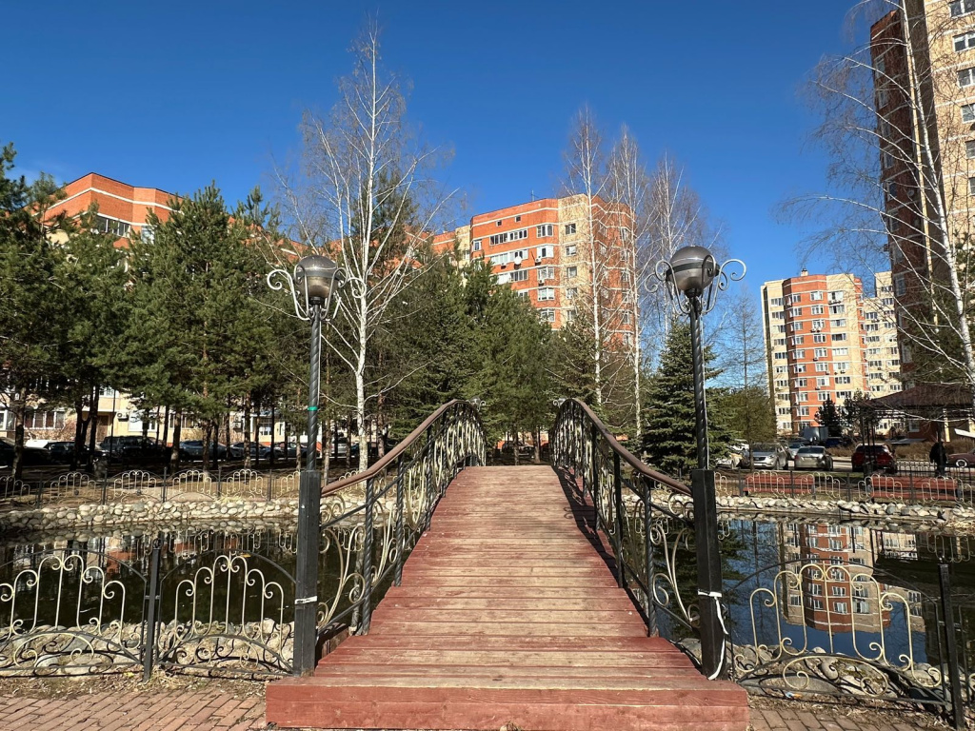

ГУП «Моссвет» по решению Департамента ЖКХ Москвы от 28.03.2025 года, принял на временное обслуживание более 250 бесхозяйных опор наружного освещения в Щербинке, расположенных в посёлке Знамя Октября, микрорайон Родники в районе домов № 1-9 и образовательного учреждения по адресу: Чечерский проезд, д. 124, корп. 4. В задачи ГУП «Моссвет» входят: эксплуатация объектов, подготовка документов для передачи в собственность города, обеспечение бесперебойной работы освещения. Депутат МО Мария Шаповалова сообщила: «Принятое решение позволит обеспечить качественный и оперативный ремонт, а также надлежащее содержание указанных сетей наружного освещения. Помимо принятых бесхозяйных опор, по плану в Щербинке ранее определено 747 новых световых точек, включая 101 торшер и 4 прожектора, которые находятся сейчас на согласовании". Напоминаем, что уличное освещение выполняет четыре ключевые функции: безопасность - снижает аварийность и правонарушения, комфорт - создает удобную среду для передвижения, эстетика - формирует привлекательный городской облик, экономическое развитие - поддерживает работу предприятий в темное время суток. Сообщить о неисправностях уличного освещения возможно в Единую сервисную службу Москвы: 8 (495) 539-53-53.

Адрес страницы: http://gbuzhil-sherbinka.mos.ru/presscenter/news/detail/12903745.html
ГБУ «Жилищник района Щербинка»

